# Hướng dẫn cập nhật dữ liệu ứng dụng

Để cập nhật dữ liệu ứng dụng, hãy cập nhật file json. File json được bố cục với dữ liệu các phần tương ứng với các key

* **Phần danh sách doanh nghiệp bán hàng đa cấp(key: daCapCompanyList)**

1 công ty gồm các thông tin sau:

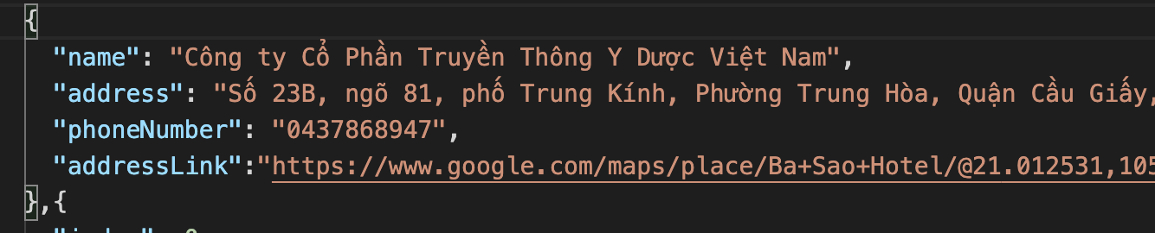

Lấy thông tin addressLink bằng cách truy cập vào maps.google.com, tìm kiếm địa chỉ công ty theo tên, lựa chọn địa điểm đúng trên bản đồ, sau đó copy đường dẫn ở thanh địa chỉ web.

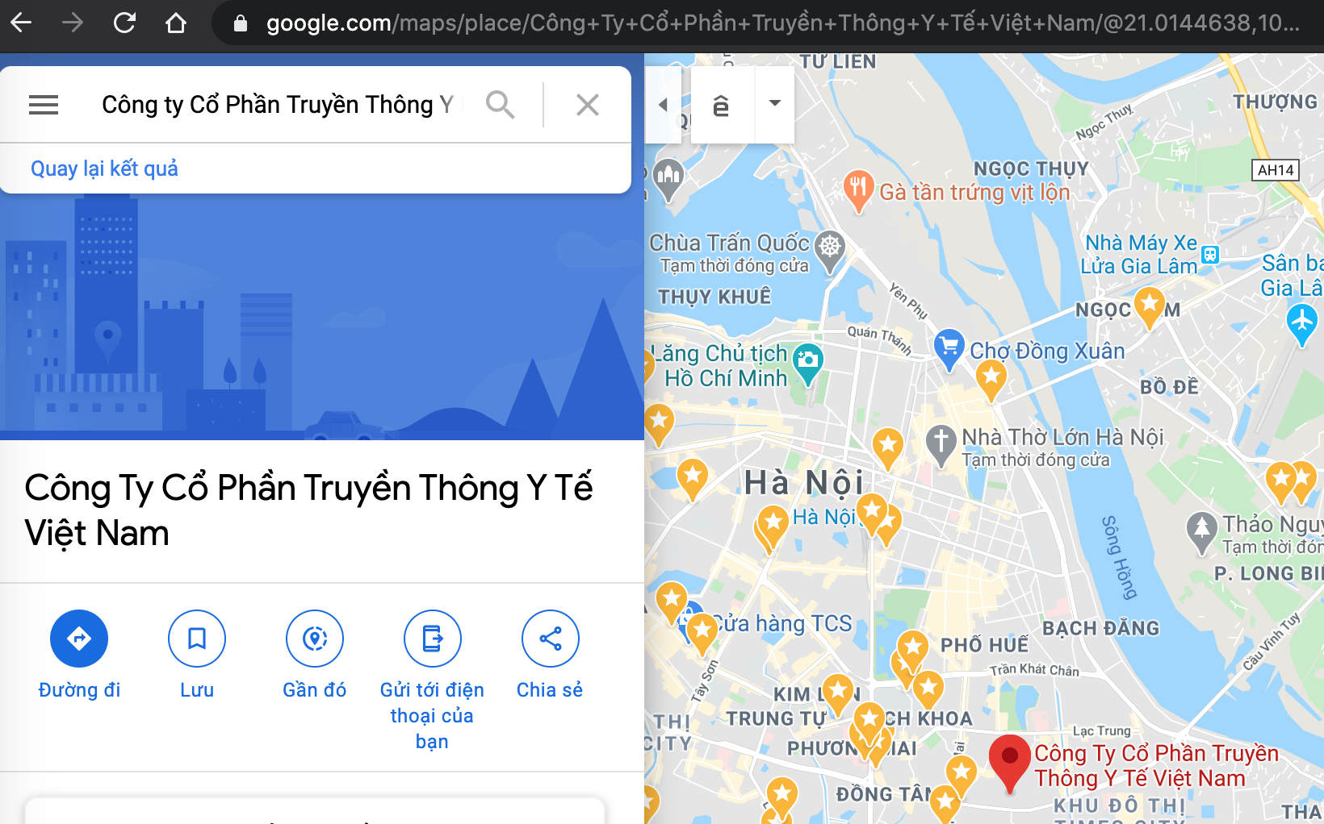

* **Cập nhật dữ liệu phần Giới thiệu ứng dụng(key: aboutUs)**

**Sử dụng 2 công cụ web sau để chuyển từ style Word sang style HTML, phục vụ việc hiển thị văn bản lên ứng dụng.(**)**

Để thêm các style vào(đậm, nghiêng, gạch chân, ...), trước khi sử dụng công cụ web, cần thêm các tag sau đây vào. Ví dụ: để hiển thị **abcxyz** -> <strong>abcxyz</strong>

Các tag style có thể áp dụng:

<p>: đoạn văn

<note>: style phần lưu ý

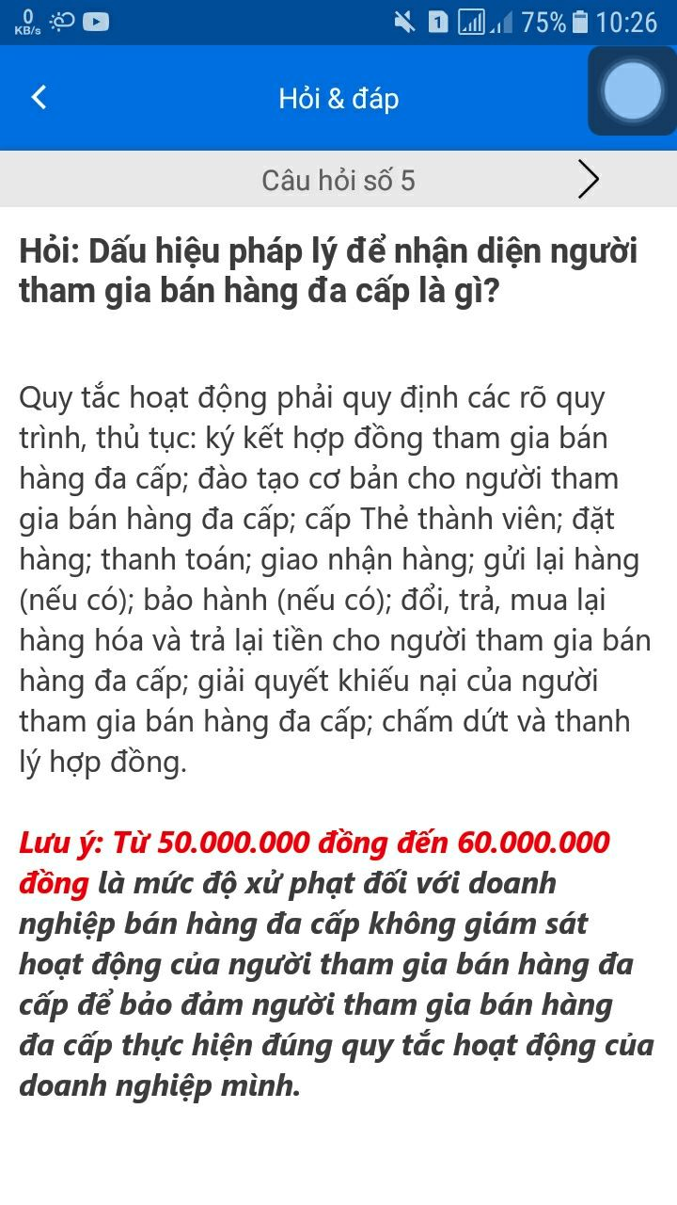

<i>: chữ nghiêng

<ub>: chữ gạch chân, in đậm

<ib>: chữ nghiêng, im đậm

<hl>: chữ màu đỏ

<strong>:chữ in đậm

<h1>: Header size 1

<h2>: Header size lower than 1

<h3>: Header size lower than 2

**Công cụ 1**: <https://www.textfixer.com/html/convert-text-html.php>

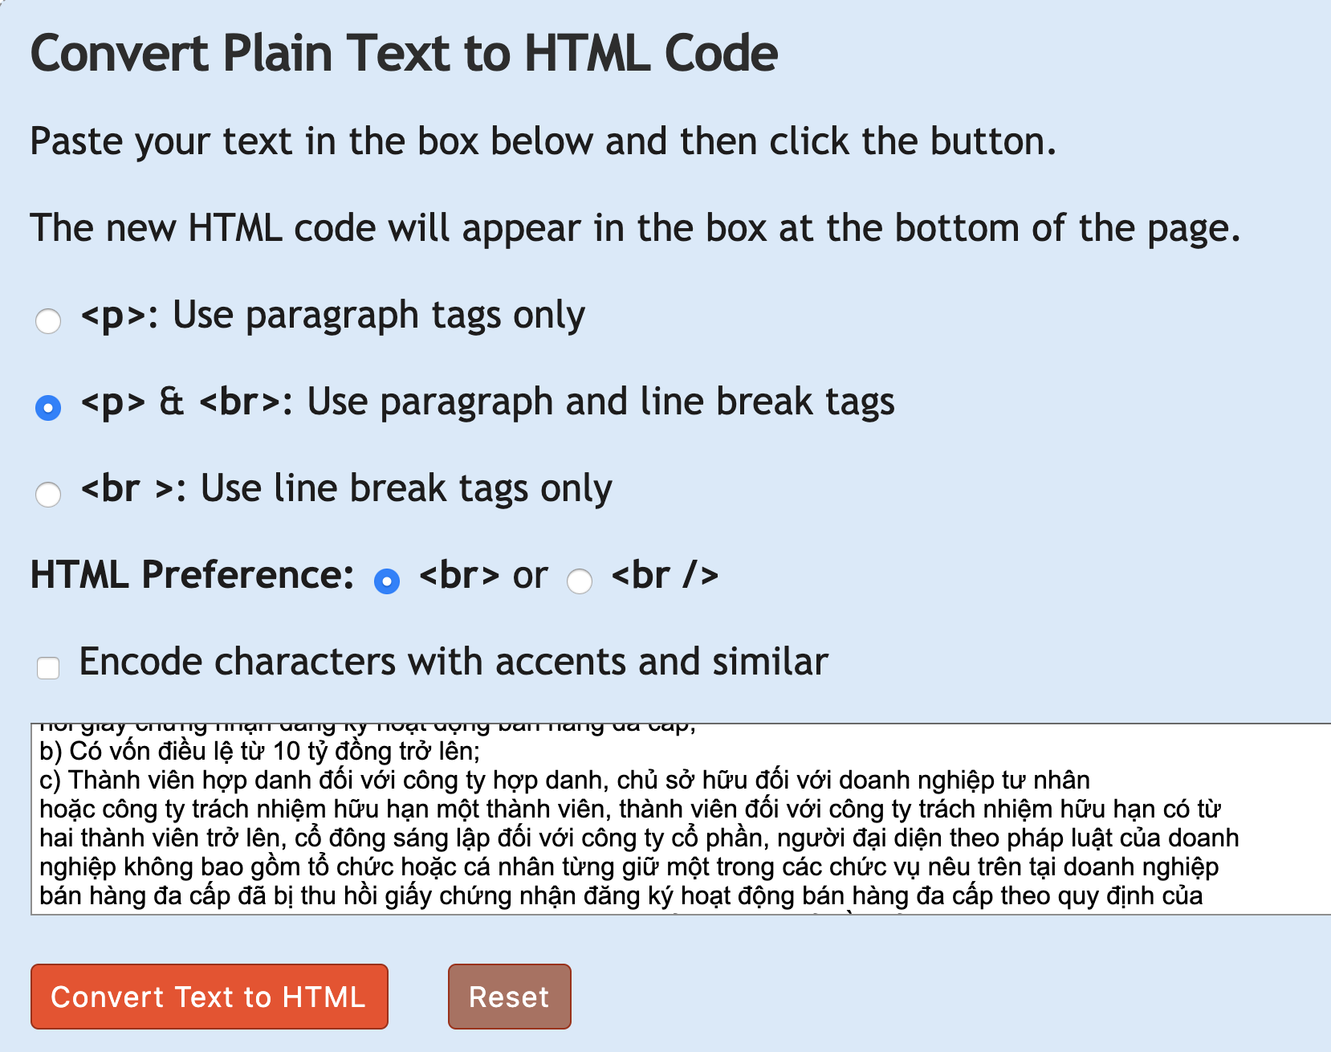

Lựa chọn cài đặt **<p> & <br>**, HTML Preference là **<br>**, bỏ tích ở **Encode characters with accents and similar.** Copy văn bản vào box, chọn **Convert Text to HTML**, sau đó copy kết quả sang công cụ thứ 2: <https://www.textfixer.com/tools/remove-line-breaks.php>

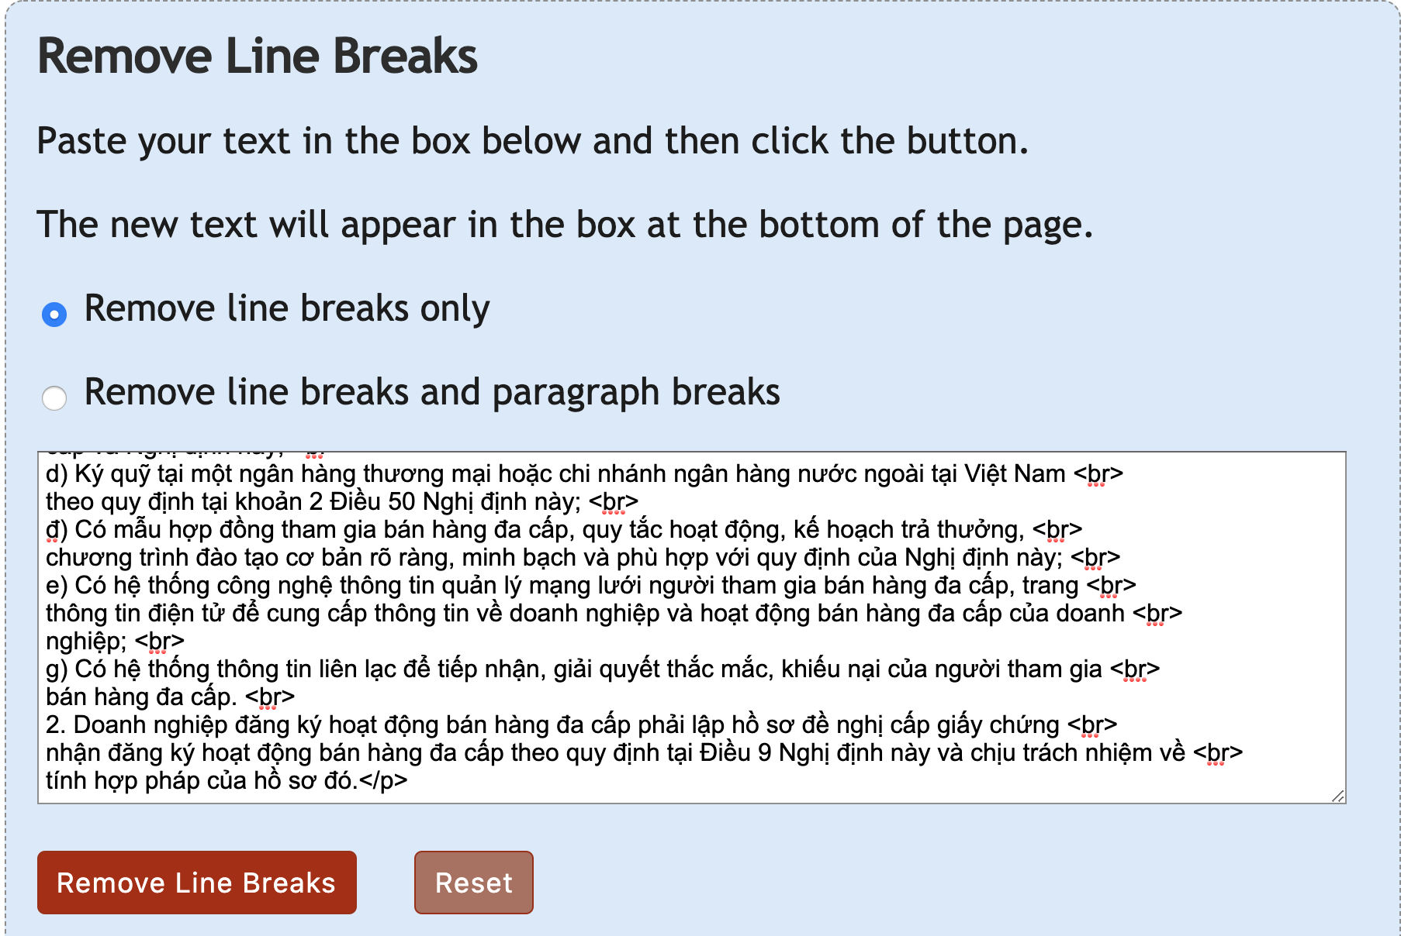

Lựa chọn cài đặt: **Remove line breaks only**, copy văn bản vào box, chọn **Remove Line Breaks,** sau đó sử dụng kết quả ở box phía dưới vào nơi cần thiết.

* **Cập nhật dữ liệu phần Hỏi và đáp(key: qAndA)**

Mỗi câu hỏi là 1 phần tử của mảng, gồm 2 trường:

- question: câu hỏi

- answer: câu trả lời

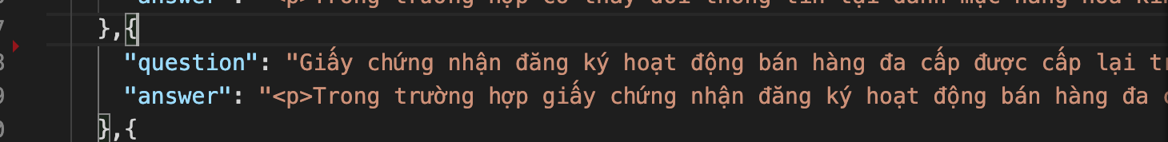

Dưới đây là ví dụ dữ liệu phần Lưu ý: cần bôi đỏ phần “Lưu ý: Từ 50.000.000 đồng đến 60.000.000 đồng” và in đậm phần còn lại

<p><note><hl>Lưu ý: Từ 50.000.000 đồng đến 60.000.000 đồng</hl> là mức độ xử phạt đối với doanh nghiệp bán hàng đa cấp không giám sát hoạt động của người tham gia bán hàng đa cấp để bảo đảm người tham gia bán hàng đa cấp thực hiện đúng quy tắc hoạt động của doanh nghiệp mình.</note></p>

* **Cập nhật dữ liệu phần Pháp luật bán hàng đa cấp(key: phapLuatBHDC)**

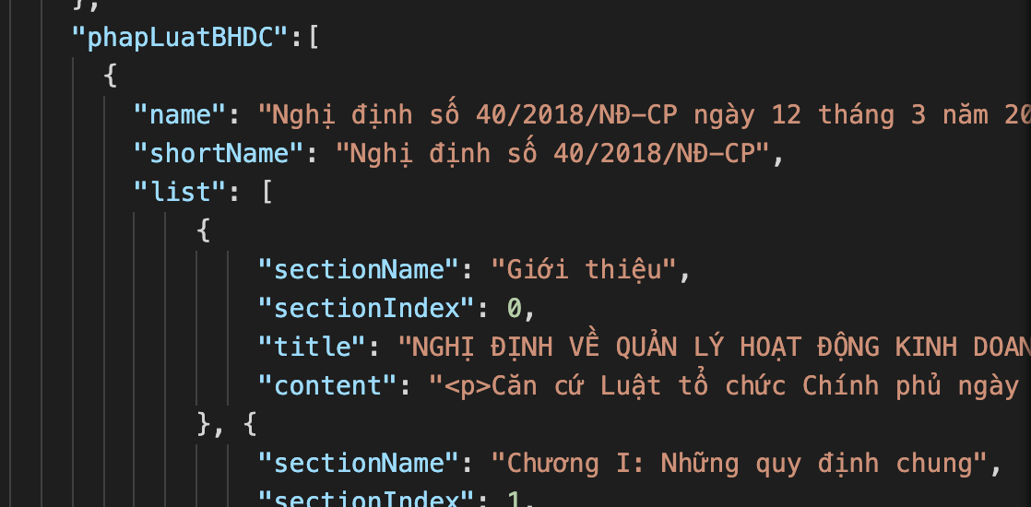

Mỗi tài liệu tương ứng với một phần tử của Json array. Hiện tại ứng dụng đang được cấu hình để hiển thị được 10 tài liệu. Để hiện thêm, vui lòng cập nhật lại ứng dụng.

1 phần tử gồm các trường:

* name: Tên đầy đủ của tài liệu
* shortName: tên rút gọn
* list: danh sách các ý, điều khoản. Mỗi ý, điều khoản gồm các trường sau:
  + sectionName: tên phần
  + sectionIndex: vị trí của phần
  + title: Tiêu đề của ý, điều khoản
  + content: nội dung điều khoản.
* **Cập nhật dữ liệu phần Lưu ý nhà phân phối**(key: luuYNhaPhanPhoi)

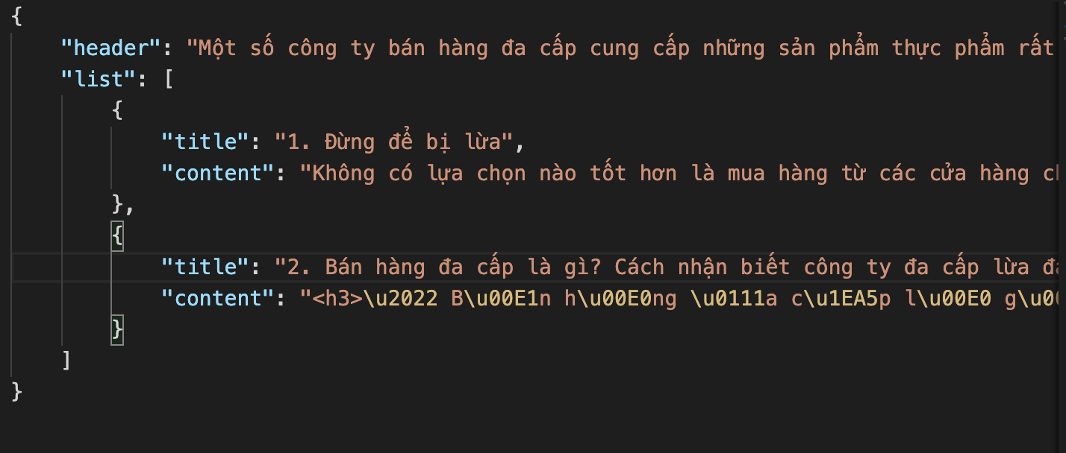

Dữ liệu phần này gồm 2 trường chính, header và list. Header là đoạn văn bản đầu tiên. List chứa dữ liệu có thể ẩn/hiện.